ТЕСТИ. СТАТИСТИКА
ЛЕГКИЙ РІВЕНЬ

Укажіть серед наведених чисел медіану вибірки: 49, 14, 23, 31, 68.
А | Б | В | Г | Д
14 | 68 | 49 | 31 | 23
Г

Кількість відвідувачів ранкових сеансів в одному із залів кінотеатру протягом 9 днів вересня становила: 24, 19, 17, 24, 25, 19, 45, 60, 19. Знайдіть моду цього ряду даних.

А | Б | В | Г | Д
60 | 25 | 24 | 19 | 17
Г

Обчисліть середнє значення для ряду даних 1, 3, 1, 7, 1, 8.

А | Б | В | Г | Д
2 | 2,5 | 3 | 3,5 | 4
Г

Обчисліть розмах вибірки: 1, 25, 7 ,18, 10, 24, 19.

А | Б | В | Г | Д
23 | 24 | 18 | 19 | 26
Б

Серед підлітків провели опитування: скільки часу вони щодня проводять у соціальних мережах. Результати опитування подано у вигляді діаграми (див. рисунок). Визначте кількість опитаних підлітків.
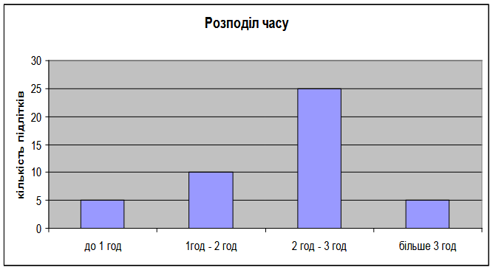

А | Б | В | Г | Д
25 | 10 | 45 | 4 | 35
В

Серед підлітків провели опитування: скільки часу вони щодня проводять у соціальних мережах. Результати опитування подано у вигляді діаграми (див. рисунок). У скільки разів кількість підлітків, які проводять у соцмережах від 2 год до 3 год, більша за кількість підлітків, які проводять у соціальних мережах від 1 год до 2 год?


А | Б | В | Г | Д
2,5 | 15 | 2 | 4 | 35
А

У таблиці відображено інформацію щодо кількості відвідувачів кінотеатру протягом семи днів тижня.
День тижня | Пн | Вт | Ср | Чт | Пт | Сб | Нд
Кількість відвідувачів | 124 | 140 | 140 | 170 | 163 | 195 | 168
Укажіть медіану кількості відвідувачів кінотеатру.

А | Б | В | Г | Д
140 | 155 | 163 | 170 | 195
В

Знайдіть середнє арифметичне значення варіаційного ряду: 0, 1, 2, 1, 1, 2, 2, 2, 4, 3, 3.

А | Б | В | Г | Д
3,5 | 3 | 1 | 2 | $$1\frac{10}{11}$$
Д

Група студентів із 12 осіб складала іспит з вищої математики. Знання оцінювалися за п’ятибальною системою. Оцінки, отримані студентами, відповідно до списку студентів групи, такі: 5, 4, 4, 3, 4, 2, 2, 5, 5, 3, 3, 4. Знайдіть медіану цього розподілу.

А | Б | В | Г | Д
3 | 3,5 | 4 | 4,5 | 5
В

Задано ряд даних вибірки: 3, 4, 4, 4, 5, 6, 6, 7, 9. Установіть відповідність між статистичною характеристикою (1 - 4) та її числовим значенням (А - Д).
Числове значення
А | 4
Б | 5
В | $$5\frac{1}{3}$$
Г | 6
Д | 7

Статистична характеристика
1 | Розмах вибірки
2 | Мода
3 | Медіана
4 | Середнє значення

1Г, 2А, 3Б, 4В

Середнє арифметичне оцінок двох учнів за контрольну роботу дорівнює 8 балів. Знайдіть оцінку другого учня, якщо перший отримав 5 балів.

А | Б | В | Г | Д
8 балів | 9 балів | 10 балів | 11 балів | 12 балів
Г

Семеро осіб відповіли на запитання: “Скільки разів за останній рік ви відвідали театр?” Відповіді були такими: 0, 2, 19, 6, 5, 2, 8. Знайдіть медіану цієї вибірки.

А | Б | В | Г | Д
5 | 0 | 19 | 2 | 6
А

Семеро осіб відповіли на запитання: “Скільки разів за останній рік ви відвідали кінотеатр?” Відповіді були такими: 0, 2, 19, 6, 5, 2, 8. Знайдіть моду вказаної вибірки.

А | Б | В | Г | Д
5 | 0 | 19 | 2 | 6
Г

У магазині одягу протягом одного дня було продано 10 чоловічих костюмів таких розмірів: 48, 48, 48, 50, 50, 52, 54, 54, 56, 60. Встановіть відповідність між статистичними характеристиками одержаної вибірки (1 - 4) і їх числовими значеннями (А - Д).
Числове значення
А | 10
Б | 12
В | 48
Г | 51
Д | 52

Статистична характеристика
1 | Мода
2 | Медіана
3 | Середнє значення
4 | Розмах вибірки

1В, 2Г, 3Д, 4Б

На рисунку зображено інформацію про результати опитування пасажирів транспортної мережі деякого міста щодо визначення якості пасажирських перевезень (за шкалою 1-10). Визначте кількість опитуваних, які поставили оцінку, вищу за 8 балів.
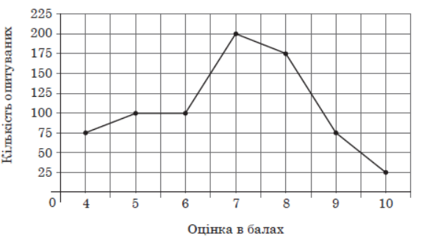
А | Б | В | Г | Д
19 | 100 | 200 | 275 | 475
Б

Для облаштування кафе було придбано столи і стільці у співвідношенні 1:3 відповідно. Укажіть діаграму, на якій правильно відображено розподіл придбаних столів і стільців.
– стільці, – столи

А | Б | В | Г | Д
Г

На рисунку показано точками найвищу та найнижчу температури повітря з понеділка до п’ятниці у деякому місті України. У який день різниця між найвищою та найнижчою температурами була найбільшою?
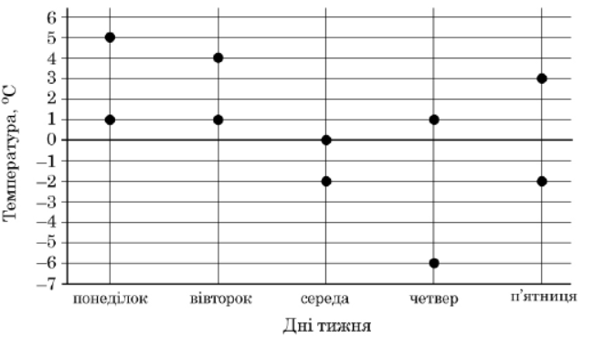

А | Б | В | Г | Д
Понеділок | Вівторок | Середа | Четвер | П’ятниця
Г

На діаграмі відображено інформацію про кількість проданих телевізорів у супермаркеті побутової техніки протягом перших шести місяців року. Яке з наведених тверджень є правильним?
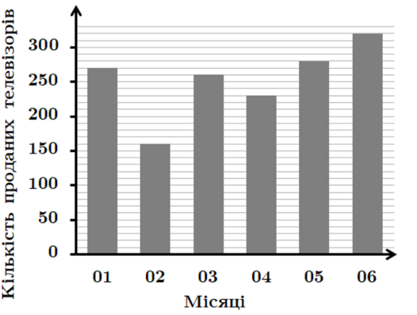

А найменшу кількість телевізорів продано у квітні
Б у січні продано 240 телевізорів
В у березні продано телевізорів більше, ніж у лютому
Г у червні продано менше трьохсот телевізорів

В

На діаграмі відображено розподіл кількості працівників фірми за віком. Скільки всього працівників працює на цій фірмі?
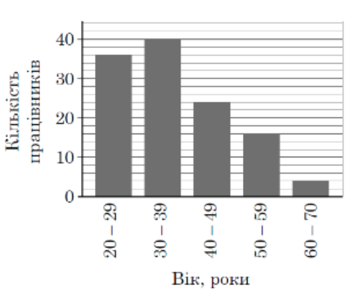
А | Б | В | Г | Д
40 | 96 | 120 | 144 | 110
В

В уривку художнього твору 47 слів мають різну кількість буква. Укажіть моду даного розподілу за допомогою зображеного на рисунку полігона частот.
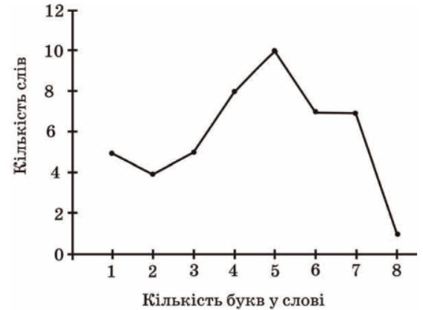

А | Б | В | Г | Д
2 | 4 | 5 | 8 | 10
В

У таблиці наведено дані про кількість глядачів, які відвідали кінотеатр протягом п’яти днів тижня.

День тижня | Пн | Вт | Ср | Чт | Пт
Кількість відвідувачів | 82 | 116 | 102 | 140 | 130

На діаграмах немає шкали (градації) кількості глядачів. Визначте, на якій діаграмі правильно відображено дані, наведені в таблиці.

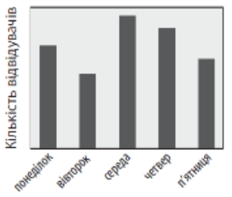
А

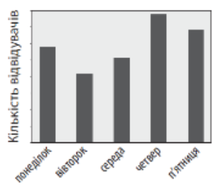
Б

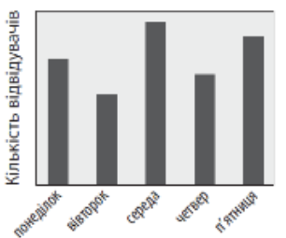
В

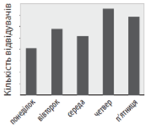
Г

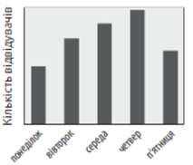
Д

Г

Лучник здійснив 11 пострілів по мішені і набрав відповідно 6, 5, 7, 9, 6, 9, 10, 8, 7, 9, 10. Знайдіть моду цього ряду даних.

А | Б | В | Г | Д
5 | 7 | 8 | 9 | 10
Г

Укажіть розмах ряду даних: 3, 5, 5, 13, 18, 15, 12.

А | Б | В | Г | Д
18 | 15 | 12 | 9 | 3
Б

СЕРЕДНІЙ РІВЕНЬ

Від січня до квітня завод випускав по 9 одиниць виробу щомісяця, у травні – 10 одиниць, у червні – 12, у липні – 14, у серпні – 16. Знайдіть середню кількість виробів за місяць за вказаний період.

А | Б | В | Г | Д
10 | 12 | 11 | 13 | 14

В

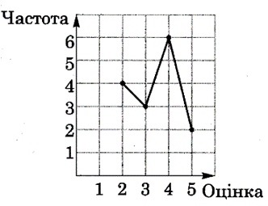
Група студентів із 15 осіб писала контрольну роботу з вищої математики. Оцінки, отримані студентами за п’ятибальною шкалою, зафіксовані за допомогою полігона частот (див. рисунок). Використовуючи зображений полігон, обчисліть середню оцінку за контрольну роботу в даній групі.

А | Б | В | Г | Д
3,4 | 4 | 4,5 | 3,5 | 4,2

А

На рисунку зображено полігон частот певного ряду даних, на якому по осі абсцис відмічені елементи цього ряду, а по осі ординат – їхні частоти. Установіть відповідність між характеристикою (1 – 4) цього ряду та її числовим значенням (А – Д).
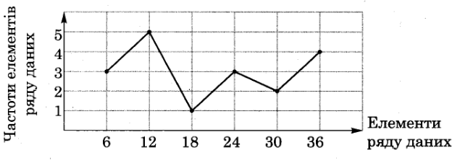

Числове значення
А | 12
Б | 18
В | 21
Г | 30
Д | 36

Статистична характеристика
1 | Мода
2 | Медіана
3 | Кількість елементів
4 | Розмах вибірки

1А, 2В, 3Б, 4Г

Діаграма, зображена на рисунку, містить інформацію про температуру повітря (у °С) протягом п’яти робочих днів одного тижня. Укажіть день, у який температура повітря була найближчою до середнього значення температури за ці п’ять днів.
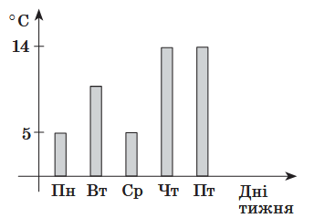

А | Б | В | Г | Д
Понеділок | Вівторок | Середа | Четвер | П’ятниця
Б

Маса одного контейнера дорівнює 80 кг. Знайдіть середнє арифметичне маси $n$ таких контейнерів.

А | Б | В | Г | Д
$\frac{80}{n}$ кг | 80 кг | $\frac{n}{80}$ кг | $n$ кг | $80n$ кг
Б

Висота одного типового будинку дорівнює $k$ м. Знайдіть середнє арифметичне значення висоти 10 таких будинків.

А | Б | В | Г | Д
$\frac{10}{k}$ м | 10 м | $\frac{k}{80}$ м | $k$ м | $10k$ м
Г

Знайдіть $x$, якщо відомо, що середнє арифметичне трьох чисел $x+1, x+3$та $x+5$ дорівнює 0.

А | Б | В | Г | Д
-1 | 0 | -3 | -2 | -5
В

У таблиці відображено інформацію про ціну та кількість зошитів, придбаних за цією ціною Олексієм. За даними таблиці визначте середню ціну (у грн) одного зошита з придбаних Олексієм.

Ціна одного зошита, грн | 8 | 10 | 12
Кількість зошитів | 9 | 4 | 7
9,8

У першому рядку таблиці наведено значення температури повітря, яку вимірювали на метеостанції через кожні 3 години впродовж доби. У другому рядку зазначено частоту фіксувань відповідного значення температури впродовж доби. За даними метеостанції визначте середню температуру (у °С) протягом цієї доби.

Температура, °С | 12 | 15 | 17 | 18
Частота фіксувань | 1 | 4 | 2 | 1
15,5

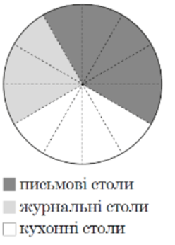
На круговій діаграмі (круг поділено пунктирними лініями на рівні сектори) показано розподіл кількості столів, які продано магазином протягом місяця (див. рисунок). Загальна кількість проданих столів за цей період становила 156. На скільки журнальних столів було продано менше, ніж письмових.

А | Б | В | Г | Д
13 | 26 | 39 | 52 | 65
Б

- У групі з 20 учнів 11 класу провели опитування, щоб з’ясувати, скільки приблизно годин на день кожен з низ користується інтернетом. Відповіді учнів відображено на діаграмі (див. рисунок). Визначте, скільки часу на день (у год) у середньому учень з цієї групи користується інтернетом.
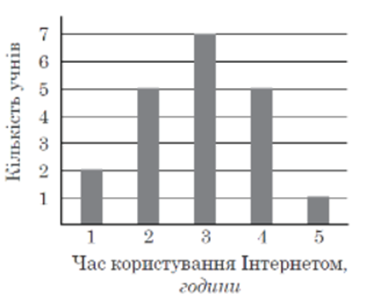

А | Б | В | Г | Д
2,9 | 2,5 | 2 | 3 | 3,2
А

Якщо середнє значення трьох чисел $x, 4, та 5x$ дорівнює 90, яким є найбільше серед даних трьох чисел?

А | Б | В | Г | Д
27 | 45 | 108 | 135 | 120

Г

Марійка написала чотири контрольні роботи та намагається вирахувати свій середній бал. Вона забула точні оцінки за перші три контрольні роботи, але пам’ятає, що в сумі за них отримала 252 бали. За четверту контрольну Марійка отримала 96 балів. Який середній бал за всі чотири контрольні отримала Марійка?

А | Б | В | Г | Д
63 | 84 | 87 | 174 | 130
В

Під час закладання нового парку 25% його площі відвели під посадку кленів, 50% площі, що залишилась, - під посадку дубів, а решту площі – під газони. Вкажіть, на якій з діаграм правильно показано розподіл посадок.
– дуби, – газони, – клени
А | Б | В | Г | Д
В

О шостій годині ранку визначено температуру на десяти метеостанціях. Отримані дані відображено у таблиці.

Температура (у градусах) | 1 | 2 | 3 | $$x$$
Кількість метеостанцій | 2 | 3 | 4 | 1

Визначте $x$, якщо середнє арифметичне всіх цих даних дорівнює 3,5°.

А | Б | В | Г | Д
$$x=5$$ | $$x=6$$ | $$x=7$$ | $$x=8$$ | $$x=9$$

Д

На рисунку жирними точками позначено річні мінімуми площі поверхні арктичного льоду, що спостерігалися в період з 2004 р. по 2014 р. (для наочності точки з’єднано відрізками). По горизонталі відмічено роки, а по вертикалі – площу поверхні льоду (у млн $км^{2}$). Користуючись наведеною інформацією, визначте із вказаного періоду рік, у якому величина річного мінімуму площі поверхні льоду змінилась найбільше порівняно з попереднім роком.
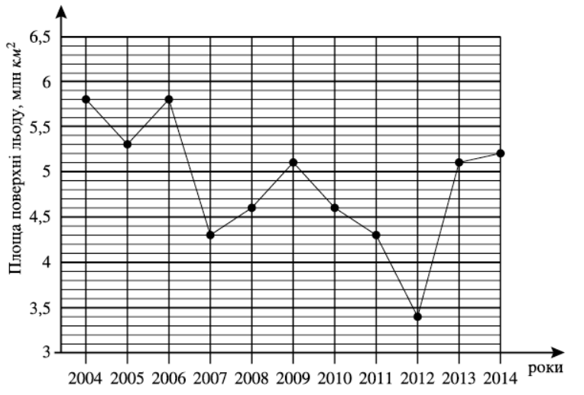

А | Б | В | Г | Д
2006 р. | 2007 р. | 2009 р. | 2012 р. | 2013 р.

Д

Середнє арифметичне чисел $6, x та y$ дорівнює 10. Чому дорівнює сума $x+y$?

А | Б | В | Г | Д
18 | 24 | 30 | 36 | 17

Б

Ліло, Стіч та Нані разом мають 345 книг. Якщо 135 з усіх книг належать Стічу, то скільки в середньому книг мають Ліло та Нані?

А | Б | В | Г | Д
70 | 145 | 115 | 210 | 105

Д

Задано вибірку, що складається з 25 чисел. Серед них число 9 повторюється 12 разів, число 8 – 9 разів, число 15 – 4 рази. Знайдіть медіану даної вибірки.

А | Б | В | Г | Д
9 | 8 | 15 | 12 | 4

Б

На діаграмі відображено розподіл кількості працівників фірми за віком. За даними діаграми визначте, у скільки разів кількість працівників віком від 20 до 29 років перевищує кількість працівників, яким 60 і більше років.

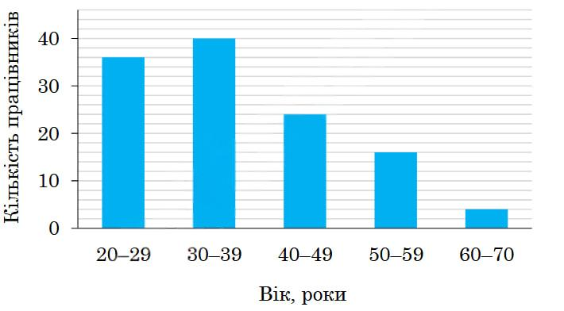

А | Б | В | Г | Д
10 | 32 | 18 | 9 | 6

Г

- А
На діаграмі відображено інформацію про кількісний розподіл за кольорами стрічок, із яких плетуть маскувальні сітки. Білі стовпці діаграми відповідають за кількість стрічок зазначеного кольору, використаних для однієї сітки влітку, а сірі – восени. За діаграмою визначте, у скільки разів кількість зелених перевищує кількість коричневих маскувальних сіток влітку.
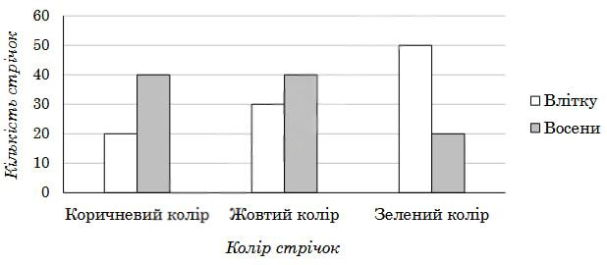

А | Б | В | Г | Д
20 | 10 | 2,5 | 30 | 1,5

В

СКЛАДНИЙ РІВЕНЬ

Склавши три вступні іспити, Аня отримала середній бал 90 зі 100 можливих. Проте після четвертого тесту, її середній бал знизився до 85 балів. Скільки балів отримала Аня на четвертому тесті?

70

Середній вік одинадцяти футболістів команди становить 22 роки. Під час гри одного з футболістів було вилучено з поля, після чого середній вік гравців, що залишилися, став 21 рік. Скільки років футболісту, який залишив поле?

32

Задано вибірку, що містить три елементи: $x$, 5, 7. Відомо, що $x∈(0;3)$. Укажіть проміжок, якому належить середнє арифметичне значення цієї вибірки. Відповідь запишіть у вигляді (…; …) або […; …].

(4;5)

Михайло отримав з математики в першому семестрі такі оцінки: 8, 7, 9, 8. Яку кількість оцінок «10» протягом цього семестру треба отримати Михайлові з математики, щоб середнє арифметичне всіх отриманих у першому семестрі оцінок із цього предмета дорівнювала 9,5? Вважайте, що інших оцінок із математики, окрім «10», Михайло не отримуватиме.

12

Середнє арифметичне балів за тест для всіх учнів класу дорівнює 84. Середній бал для $m$ хлопців у класі дорівнює 79, а для $n$ дівчат – 87. Знайдіть відношення $m до n$. У відповідь запишіть відношення через знак “:”.

3:5

У таблиці наведено інформацію про кількість людей, які купили певну кількість товару.

Кількість товарів | Кількість покупців, які купили дану кількість товарів
5 | 3
4 | 5
3 | 8
2 | 9
1 | 12
0 | 13

Якщо в магазин зайде ще один покупець та купить 4 товари, то якою буде медіана вибірки кількості товарів, придбаних усіма покупцями, які прийшли того дня?

2

Множина X складається з трьох елементів, середнє значення яких дорівнює 5. Множина Y утворена шляхом потроєння кожного числа з множини X. Якою є сума елементів множини Y?

45

У таблиці наведено кількість офіціантів у кожному з 17 ресторанів міста.

Кількість офіціантів | Кількість ресторанів
від 2 до 7 | 2
від 8 до 13 | 4
від 14 до 19 | 2
від 20 до 25 | 7
від 26 до 31 | 2

Яке з чисел може бути медіаною кількості офіціантів у ресторанах цього міста?

А | Б | В | Г | Д
4 | 9 | 17 | 23 | 29

Г

В комп’ютерній грі учасники отримують ціле число балів у діапазоні від 2 до 10. У таблиці наведено розподіл частоти балів 9 гравців у групі “A” та 11 гравців у групі “B”.

Кількість балів | Частота
 | Група “А” | Група “В”
2 | 1 | 0
3 | 1 | 0
4 | 2 | 0
5 | 1 | 4
6 | 3 | 2
7 | 0 | 0
8 | 0 | 2
9 | 1 | 1
10 | 0 | 2
Разом | 9 | 11

На скільки більшою є медіана балів для групи “B” за медіану балів для групи “A”?

1

ЗАВДАННЯ-ВИКЛИК

Дано вибірку об’єму $n (n>10)$. Перші 8 елементів цієї вибірки є такими: 1, 3, 3, 5, 5, 5, 7, 7. Решта елементів вибірки дорівнюють 9. Укажіть число, яке може бути середнім арифметичним значенням цієї вибірки.

А | Б | В | Г | Д
2 | 4 | 5 | 8 | 9

Д

У кожній з двох команд є 10 учасників. Обидві команди брали участь у перегонах, в яких було зафіксовано час завершення дистанції кожним учасником команди та розраховано середній час завершення дистанції для кожної команди.

Команда | Середній час
Команда “А” | 3,41 хв
Команда “В” | 3,79 хв

Які з наступних тверджень правдиві?

I. Кожен учасник команди “A” завершив дистанцію за менший час, ніж будь-який учасник команди “B”.
II. Медіанний час, який знадобився учасникам команди “B” для завершення дистанції, більший за медіанний час, який знадобився учасникам команди “A” для завершення дистанції.
III. Принаймні один учасник команди “B” витратив на завершення дистанції більше часу, ніж будь-який учасник команди “A”.

А | Б | В | Г | Д
Лише І | І та ІІІ | ІІ та ІІІ | І та ІІ | Лише ІІІ

Д

